


激光气体分析仪可行性研究报告，预计2029年全球激光气体分析仪市场规模将达到6.7亿美元

激光气体分析仪可行性研究报告主要研究该行业的产能、产量、销量、销售额、价格及未来趋势。重点分析全球与中国市场的主要厂商产品特点、产品规格、价格、销量、销售收入及全球和中国市场主要生产商的市场份额。历史数据为2018至2022年，预测数据为2023至2029年。
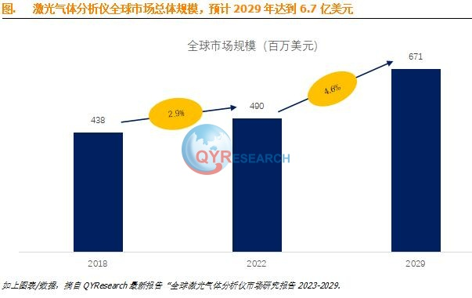
据QYResearch调研团队最新报告“全球激光气体分析仪市场报告2023-2029”显示，预计2029年全球激光气体分析仪市场规模将达到6.7亿美元，未来几年年复合增长率CAGR为4.6%。
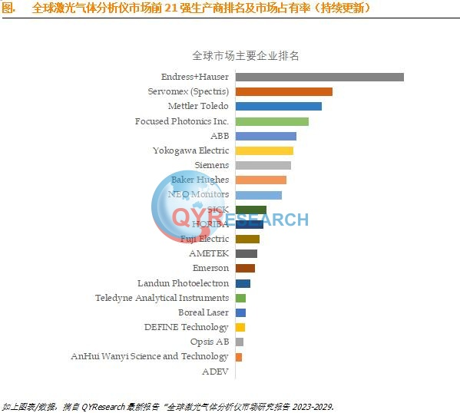
全球范围内激光气体分析仪生产商主要包括Endress+Hauser、Servomex (Spectris)、Mettler Toledo、Focused Photonics Inc.、ABB、Yokogawa Electric、Siemens、Baker Hughes、NEO Monitors、SICK等。2022年，全球前五大厂商占有大约44.0%的市场份额。

